D'n Ezelskop in Den Haag
18-9-2014 door: Redactie Hallo bewerking PO
De oud-prinsen van carnavalsvereniging D'n Ezelskop uit Sevenum brachten tijdens Prinsjesdag, op dinsdag 16 september, een bezoek aan Den Haag.

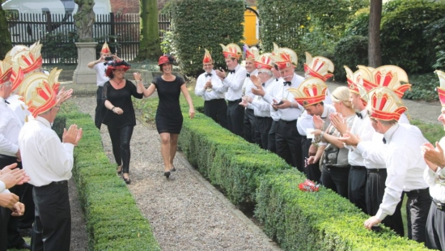

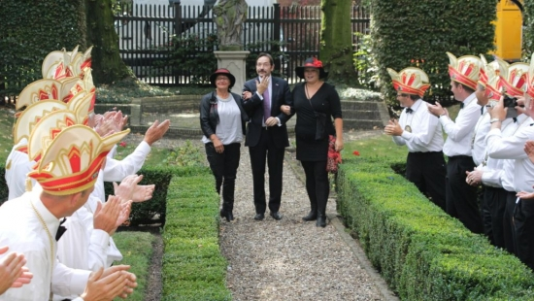
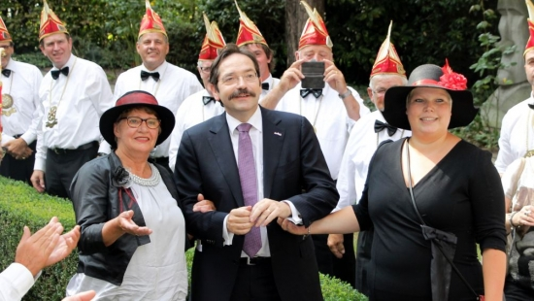
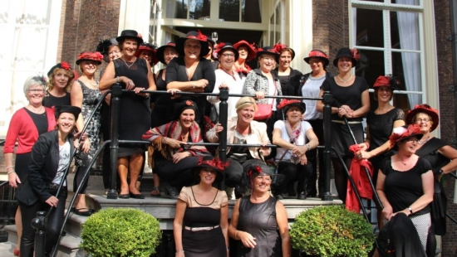
- 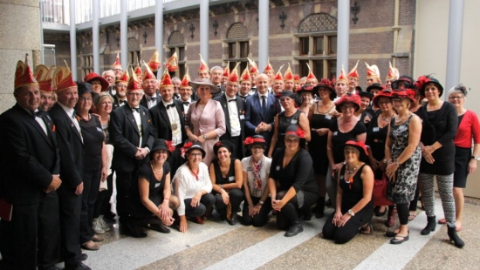
Zij gingen onder meer naar de Limburgse ambassade en de Tweede Kamer waar zij op de foto gingen met Kamerleden Karin Strauss en Mark Verheijen.

